Мақсаты: Балалардың ойлау және есте сақтау қабілетін дамыту. Алған білімдерін бекітіп, білім және білік-дағдыларын қалыптастыру. Баланың тілін, ой- өрісін, логикалық ойлау қабілетін, өздігінен жұмыс істей білуге дағдыландыру. Көзімен көргенін есіне ұстап сақтауға, шығармашылық еңбек ете білуге, алғырлыққа, тапқырлыққа, ұйымшылдыққа тәрбиелеу
Олай болса бүгінгі «Білім күніне» арналған ертеңгілігімізді ән ұранымен ашайық.
Қ Р әнұраны орындалады.
Ия балалар 1- қыркүйек білім күні. Бұл күнді барлық бала атауы мектепке барады, кейбір кішкентай балалар алғаш мектеп табалдырығын аттайды екен. Сол мектепке тарыдай болып кіріп, таудай болып шығады. Яғни оқу инемен құдық қазғандай демекші балалар 1 –ші сыныптан бастап 11-шы сыныпқа дейін білім, тәлім тәрбие алады. Бізде барлық баланың оқып, білім алуына қақысы бар. Мұның бер жағында: олар оқуға міндетті.
Сендерде ертен балабақшадан мектепке барып білім алып, жоғары оқу орнына түсіп барлығын әртүрлі маман иесі боласындар. Ол үшін сабақтарынды жақсы оқу керек, тәртіпті болу керек.
Олай болса кезегімізді білім күніңе арнаған тақпақтарымызға берейік.
•Ортада: Жібек, Мағжан,Медина,Имир, Рамазан, Асия.
Жібек.-Әлемдегі барша жұрт,
Бас иеді білімге.
Білім күнін қарсы алып,
Қыркүйектің бірінде.

Мағжан- Мен әдепті баламын
Оқып, білім аламын.
Балабақшам, өзіңе
Арналады бал әнім.
Медина -Ақыл - білім үйреткен.
Бақшамызды сүйемін.
Апайларға ерекше
Құрметпен бас иеміз.

Имир-Ақыл, сана, білім мен
Өнерге біз сенеміз!
Балалық шын көңілмен
Білім алып келеміз!

Рамазан.-Білім менің ертенім,
ӨСУ ҮШІН ӨРКЕНІМ,
Жүзем оқу айдында,
Жайып білім желкеннің.

Асия -Өмірдің бейбіт бағы бұл,
Асудан асып асқарлы,
Мінекей бийыл тағы бір,
Жаңа оқу жылы басталды.

Тәрбиеші: Ой балалар,бір дыбыс естіледы.( Музыка әуенмен Карлсон келеді)
Карлсон: Ой, балалар, мында не болып жатыр? Кеттік, балалар, мен шатырдың үстынде тұрамын. Мен варенье,кәмпиттерды жақсы көремін , менімен
ойнағыларың келіп тұр ғой деймін. Жүріндер бырге ойнайық.
ТӘРБИЕШІ: Карлсон мұның не? Сен неге мектепке бармайсын?Мерекелік
киіміңді киіп келмейсін бе?!
Бүгін бізде мереке,1-Қыркүйек - білім күні, барлық мектептерде, балабақшаларда
осы мерекені тойлап жатыр.
Карлсон: Әй балалар мектеп деген не? Мектепте біздің ағаларымыз,
апайларымыз окиды. Мен басымды ауыртып қайтемін, оданда варенье берындер әлде жүріңдер ойнайық. Мен былмеймын мектеп деген не екенің?
ТӘРБИЕШІ: Карлсон Бұл ата-аналар үшін де,балалар үшін де,тәрбиеші үшін өте қуанышты күндердің бірі. Мектепте балалар білім алады: окйды санайды,жазады , өлен айтады, бәрін үйренеды.Ал сен болсан тек қана тәттілерды жегенді жақсы көресін.
ТӘРБИЕШІ: Кане балалар Карлсонға Өлен айтып берейікші.
Ән: «Отан ана»
Тәрбиеші: Жарайсындар балалар!
Балалар бізге тағы бүреу қонаққа келе жатырған сияқты.
Білім Ханшайымы: Сәлеметсіндерме балалар! Сендерді бүгінгі 1-ші Қыркүиек білім күнімен құттықтаймын!
Карлсон бұл кім тағы?
Тәрбиеші: Бұл білім ханшайымы, білім патшалығынан келді.
Білім Ханшайымы: Ия Карлсон мен білім патшалығында тұрамын, балалар жаңа оқу жылынмен құттықтауға келдім.
Карлсон сен қолындағы тәтті кәмпит, тосаптарынды әлі тастамағансынба. Оданда балалармен ектепке барып сөмке ұстап, ішіне оқу құралдарын салмайсынба.
Карлсон: Оқу құралы дейсінбе, олар не тағы.
Білім ханшайымы: Балалар карлсонға оқу құралдарын көрсетемізбе?
Олай болса мен сендерге «Портфельды жинау» деген ойын алып келдім.
Ойын: «Портфельды жинау»
Карлсон: Ой рахмет балалар.Көнілімді көтердіңдер. Өте қуаныштымын. Мен енды коп варенье ,кәмпит жемеймын.Мен мектепке барамын ,мен де білім алғым келіп тұр. Мен мына кәмпиттерымды сендергетаратып бергым келіп тұр.
ТӘРБИЕШІ: Карлсон біздің кішкентай қыздарымыздың билері бар, соны тамашалаңыз.
Би: «Маленькая страна биі»
Карлсон: Рахмет балалар.Сендер білімді өнерлі екенсіндер.Мен енді үйіме барайын.көргендерімді әкеме, анама айтып берейін.
Карлсон (сөмкесын алып гүлін ұстап мектепке кетеды) Сау болындар балалар
Білім Ханшайымы: Маған көрсететін тағы қандай өнерлерін бар балалар?
Тәрбиеші: Біздің балалар биде билейді, әнде айтады.
Олай болса балаларымыздың аспаптар әнің қабыл алыңыз.
Білім ханшайымы: Өте жақсы балалар, сендердің бүгінгі көрсеткен өнерлерін ұнады маған.Ал жақсы балалар менде сендермен қоштасайын. Сендер Оқуға дайын екенсіндер, әрі қарай да білімдерінді шыңдап, оданда жақсы білімді боласындар деген ойдамын. Сауболыңдар балалар!
Тәрбиеші: Ия балалар Сендерді жаңа оқу жылымен құттықтаймын, балабқшамызға арнап Әнімізді орындап берейік.
Ән: Балабақшам Арайлым.
Осымен бүгінгі Жұлдыз тобының Білім күніңе арналған ертеңгілігімізді аяқтаймыз. Қонақтарымыз ға рахмет айтамыз. Сауболыңыздар!

ЖШС «Жас Батыр Атырау балабақшасы»

Ертеңгілік
Тақырыбы: «Сәлем саған балабақшам!»
Ересек тобы «Жұлдыз»
Күні: 01.09.2023ж



Тәрбиеші: Сағипова Н.Т.

Атырау 2023ж

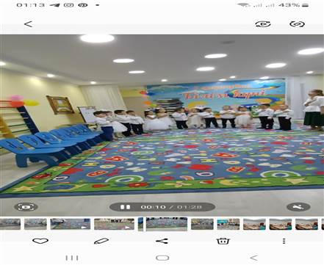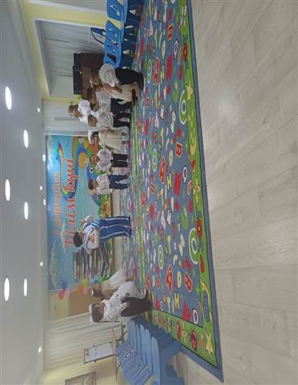
Ән ұран орындалуда «Карлсон» қонақта
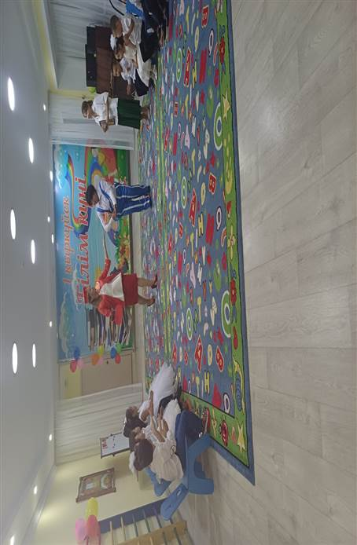
«Білім ханшайымы» қонақта

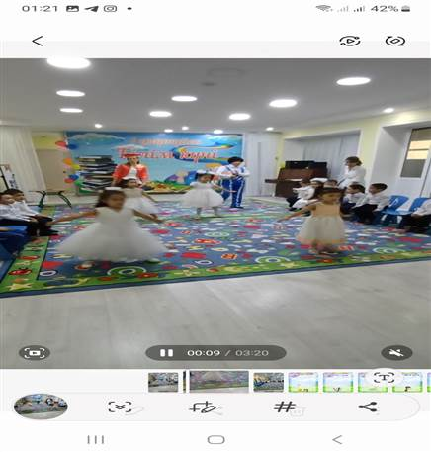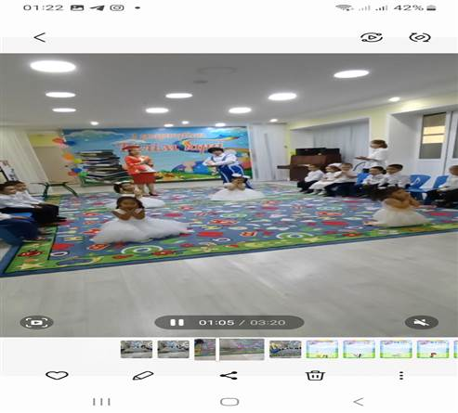

«Ғажайып би әлемі»

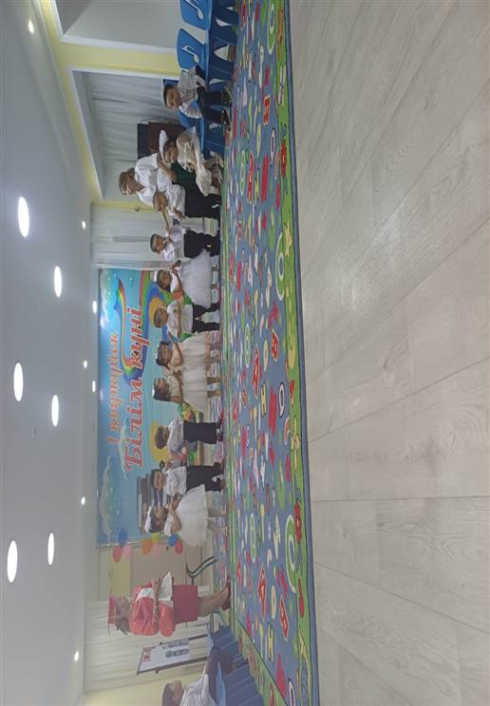

«Көңілді аспаптар» әні

